АВТОРСКАЯ ИГРА «Волшебная ткань»
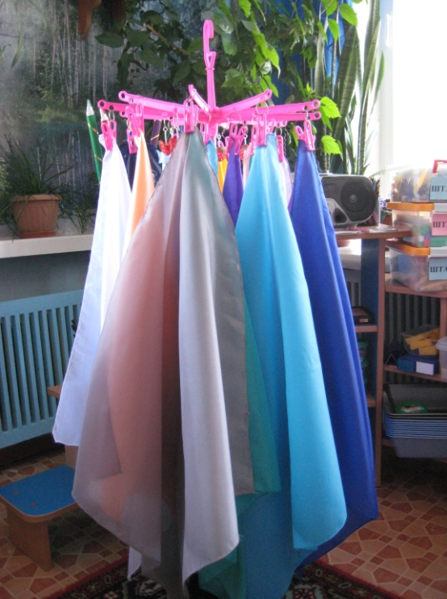

Задачи:
1.Закрепить знания о цвете и его оттенках, которые соответствуют (времени года, растению, предмету и.т.д.);
2.Упражнять в нахождении заданного цвета или оттенка в окружающих предметах.
3. Закрепление цветовых гамм «холодная», «теплая»

Рекомендации по изготовлению: Металлическая подставка, к которой крепиться сушился для белья с прищепками. На них закрепляются отрезы ткани разных цветов.
Ход игры:
Вариант 1 Воспитатель ставит перед детьми на доске картинку с изображением времени года, а дети подбирают из ткани ту цветовую гамму, которая относится к этому времени года и самостоятельно двигаются под музыку.
Вариант 2 Воспитатель предлагает детям выбрать ткань, например: тема «Весна», а затем тот, на кого воспитатель покажет, ребенок поднимает вверх один из выбранных отрезов ткани и громко называет его цвет. Если у кого-то из детей есть ткань такого же цвета, то они должны будут также поднять руки вверх и назвать цвет ткани. Затем этот игрок поднимает, вверх второй отрез ткани и называет его цвет. Его «пара» должна отозваться и т. д.
Вариант 3 Воспитатель предлагает детям выбрать отрез ткани, который им больше нравиться и найти заданный цвет или оттенок в окружающих предметах.
Вариант 4 Воспитатель предлагает детям выбрать отрез ткани, который им больше нравиться и назвать, что бывает такого же цвета в заданное время года.
Вариант 5 Воспитатель предлагает детям выбрать отрезы ткани, цвета которых относятся к «теплой» гамме, а затем к «холодной».

